**ЧТО НУЖНО ЗНАТЬ О МАЛЯРИИ!**

 Малярия – это острое инфекционное заболевание человека, вызываемое очень мелкими простейшими организмами – плазмодиями, которые паразитируют в крови. Заболевание характеризуется лихорадочными приступами, поражением печени и селезёнки, анемией.

РАСПРОСТРАНЕННОСТЬ МАЛЯРИИ.

Страны Южной и Юго-Восточной Азии, Океании, Центральной и Южной Америки, тропической и субтропической части Африки, Таджикистана, Азербайджана, Узбекистана

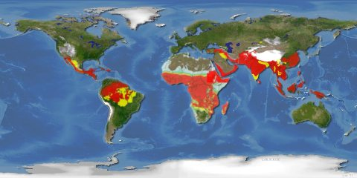

ПУТИ ЗАРАЖЕНИЯ.

Единственными переносчиками возбудителей (плазмодиев) малярии являются комары рода Anopheles. Комары инфицируются от больных людей и носителей, в крови которых присутствует возбудитель. От человека к человеку инфекция передаётся через укусы зараженных комаров.

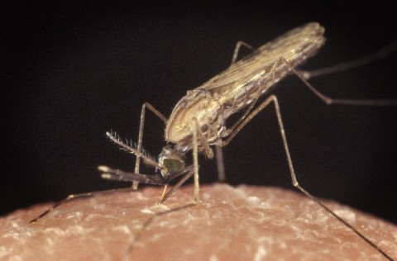

ТЕЧЕНИЕ МАЛЯРИИ.

Существует 4 вида малярии: тропическая, трехдневная, четырехдневная и овале-малярия. От укуса комара до начала заболевания проходит скрытый период от 11 до 21 дня. Заболевание малярией характеризуется наличием приступов, протекающих с ознобом и повышением температуры до 40-410С. Приступы малярии повторяются через 1-2 дня. Начинаются внезапно в дневное время. Только для малярии, вызванной овале-паразитом, типичны ночные приступы. Продолжается приступ обычно 6-8 часов, после чего температура резко падает. Падение температуры сопровождается обильным потом. Часто во время приступа появляются головные боли и боли в мышцах. Нередко, особенно у детей, заболевание начинается нетипичными приступами, в течение нескольких дней повышается температура, озноба нет. Тропическая малярия бывает очень тяжелая, с потерей сознания, и если своевременно не принять необходимых мер, может закончиться смертью. Прекращение приступов лихорадки не означает, что больной полностью выздоровел. Через некоторое время, один-два месяца, и даже 10-12 и больше, после первичного заболевания могут наступать повторные приступы малярии. Иммунитет после перенесенной малярии - нестойкий, поэтому возможны повторные заражения и заболевания.

Ежегодно на территории России регистрируются летальные случаи от тропической малярии. Погибают  российские граждане, которые посещают экзотические страны и забывают о необходимых мерах профилактики.

ГЛАВНОЕ - ПРЕДУПРЕДИТЬ ЗАБОЛЕВАНИЕ.

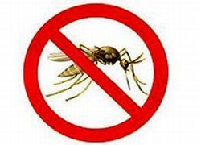

Предупредить заболевание можно двумя взаимодополняющими мерами:

- приемами противомалярийных препаратов - это личная химиопрофилактика или химиопрофилактика здоровых людей;

- защитой от укусов комаров.

ХИМИОПРОФИЛАКТИКА.

Начинать химиопрофилактику следует за несколько дней до прибытия в местность, где возможно заражение малярией. Заканчивать следует не ранее чем через 4-5 недель после выезда из малярийной местности. Нерегулярно проводимая химиопрофилактика не может предупредить заболевание малярией. Болезнь в таких случаях протекает нетипично. Химиопрофилактику назначает врач.

ЗАЩИТА ОТ КОМАРОВ.

В местности, где возможно заражение малярией, после наступления сумерек лучше находиться в помещении. Окна и двери должны быть засечены, спать следует под сетчатым пологом, края которого тщательно заправлены под матрац. Вечером обрабатывать жилое помещение специальными аэрозолями или другими быстродействующими инсектицидами для уничтожения залетевших насекомых. Через 20-30 секунд помещение проветрить.

Для защиты открытых поверхностей тела от укусов комаров нужно в вечернее время носить одежду с длинными рукавами, брюки. На открытые части тела, особенно при пребывании вне помещения, после наступления сумерек, следует использовать репелленты в виде кремов, лосьонов, аэрозолей, которые наносятся тонким слоем на кожу, не втирая. Предохраняйте слизистые оболочки от попадания репеллента. Пропитайте одежду, перед надеванием ее проветрите. Действие репеллентов сохраняется 4-6 часов.

**ПРЕДУПРЕЖДАЙТЕ ВОЗНИКНОВЕНИЕ И РАСПРОСТРАНЕНИЕ МАЛЯРИИ!**

**НЕ ПОДВЕРГАЙТЕ ОПАСНОСТИ СВОЕ ЗДОРОВЬЕ**

**И ЗДОРОВЬЕ ОКРУЖАЮЩИХ!**